הכתב בו נכתבו עשרת הדברות ?
לע"נ מו"ר אבי רבי מרדכי אביטן זצ"ל - עשרת הדברות תשע"ז
- שמות לב טז: וְהַלֻּחֹת--מַעֲשֵׂה אֱלֹהִים, הֵמָּה; וְהַמִּכְתָּב, מִכְתַּב אֱלֹהִים הוּא--חָרוּת, עַל-הַלֻּחֹת.
- מסכת אבות פרק ה משנה ו
עשרה דברים נבראו בערב שבת בין השמשות; ואלו הן:
א: פי הארץ; ופי הבאר; ופי האתון; ב: והקשת; והמן; והמטה;
והשמיר; והכתב והמכתב; והלוחות...
- פירוש ברטנורא:
"והכתב" - צורת האותיות שהיו חקוקות בלוחות. "והמכתב" - של סנפרינון היו. ארכן ששה ורחבן ששה. ועביין שלשה. כאבן אחת שארכה ורחבה ועוביה שוין ונחלקה לשנים ונגללים היו וחצובים מגלגל חמה.
- מסכת מגילה (ב, ב):
ואמר רבי ירמיה ואיתימא רבי חייא בר אבא, מנצפ"ך צופים אמרום (רשי – נביאי הדורות) . ותסברא, והכתיב אלה המצות שאין נביא רשאי לחדש דבר מעתה, ועוד האמר רב חסדא מ"ם וסמ"ך שבלוחות בנס היו עומדין. אין, מהוה הוו (סתומין היו), ולא הוו ידעי הי באמצע תיבה והי בסוף תיבה, ואתו צופים ותקינו פתוחין באמצע תיבה וסתומין בסוף תיבה.
סוף סוף אלה המצות שאין נביא עתיד לחדש דבר מעתה. אלא שכחום וחזרו ויסדום.
- בירושלמי מגילה (פרק א הלכה ט):
תני רבי שמעון בן אלעזר אומר משום רבי אלעזר בן פרטא שאמר משום רבי לעזר המודעי,
כתב אשורי ניתנה התורה, מה טעמא ווי העמודים שיהו ווים של תורה דומים לעמודים.
אמר ר' לוי, מאן דאמר בדעץ ניתנה התורה עי"ן מעשה ניסים, מאן דאמר אשורי ניתנה התורה סמ"ך מעשה ניסים.

1.לוח גזר 2. מצבת מישע 3. כתובת השילוח
6. מסכת סנהדרין (כא, ב)
אמר מר זוטרא ואיתימא מר עוקבא, בתחלה ניתנה תורה לישראל בכתב עברי ולשון הקודש,
חזרה וניתנה להם בימי עזרא בכתב אשורית ולשון ארמי,
ביררו להן לישראל כתב אשורית ולשון הקודש והניחו להדיוטות כתב עברית ולשון ארמי.
מאן הדיוטות, אמר רב חסדא כותאי. מאי כתב עברית, אמר רב חסדא כתב ליבונאה.
תניא רבי יוסי אומר, ראוי היה עזרא שתינתן תורה על ידו לישראל אילמלא קדמו משה... ואף על פי שלא ניתנה תורה על ידו נשתנה על ידו הכתב... וכתיב וכתב את משנה התורה הזאת, כתב הראוי להשתנות (עיין מקור 5 רשי)
למה נקרא אשורית, שעלה עמהם מאשור.
תניא רבי אומר בתחלה בכתב זה ניתנה תורה לישראל, כיון שחטאו נהפך להן לרועץ, כיון שחזרו בהן החזירו להם...
למה נקרא שמה אשורית, שמאושרת בכתב.
רבי שמעון בן אלעזר אומר משום רבי אליעזר בן פרטא שאמר משום רבי אלעזר המודעי, כתב זה לא נשתנה כל עיקר וכו'
1
7.רש"י שם וכן התוספות : לוחות וספרי תורה הראשונים נכתבו בכתב עברי עתיק
רמז לנו משה רבינו שכתב שבימיו עתיד להשתנות מן עברי לאשורית שנתן להם בימי דניאל, ובא עזרא וכתב בו את התורה בכתב אשורית.
לדעת הריטבא : לוחות וספר תורה הראשון נכתבו בכתב אשורי יתר הספרים בתקופת התורה נכתבו בכתב עברי עתיק
לדעת רדב"ז : רק הלוחות הראשונים שנשברו נכתבו בכתב אשורי לוחות שניים וספרי תורה בכתב עברי עתיק
8. רמב"ם פירוש משניות : המשנה - מסכת ידים פרק ד משנה ה) האומרת שכתב עברי אינו מטמא את הידים
כתב הרמב"ם...וכתב זה שאנו כותבין בו את התורה הוא כתב אשורי, ובו כתב יתעלה את התורה, ונקרא אשורי ענין גדולה והדור, באשרי כי אשרוני בנות, והוא אמרם אשורי שהוא מאושר שבכתב לפי שאין אותותיו מתחלפות, ולא יארעו בו ספקות כלל מפני שאין אותותיו דומות, ואין אות מתחברת לחברתה במשפט כתיבתו, ואין כן שאר מיני הכתב.
9. על קדושת הכתב האשורי כתב הרמב"ם בתשובה סימן רסח
וממה שחייבים אתם לדעתו, שזה הכתב ר"ל כתב אשורי, הואיל ובו ניתנה תורה כמו שנתברר, ובו נכתבו לוחות הברית, מגונה להשתמש בו חוץ מאשר בכתבי הקודש. ולא פסקו ישראל מלהשמר בזה, והיו אגרותיהם וחיבורי חכמותיהם וכתבי חול שלהם בכתב עברי לבד, ולכן תמצא חרות תמיד על שקלי הקודש דברים של חול בכתב עברי, ולא תמצא כלל אות אחת מזה בכתב אשורי בדבר משאריות ישראל, לא בחריתת מטבע ולא בחריתת אבן, אלא כל זה בכתב עברי. ובגלל זה העניין שינו הספרדיים כתבם ונתנו לאותיות צורות אחרות, עד שנעשה כאילו כתב אחר, כדי שיהיה מותר להשתמש בו בדברי חול
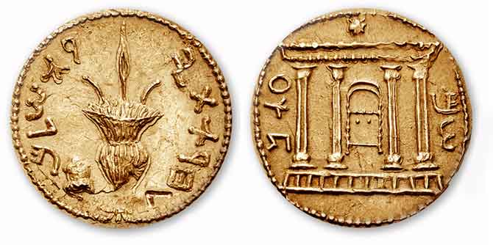
10.מטבעות בר כוכבא
מטבע מימין 5 אותיות ? נסו לבאר ?-
גב המטבע
"לחרות ירושלם"

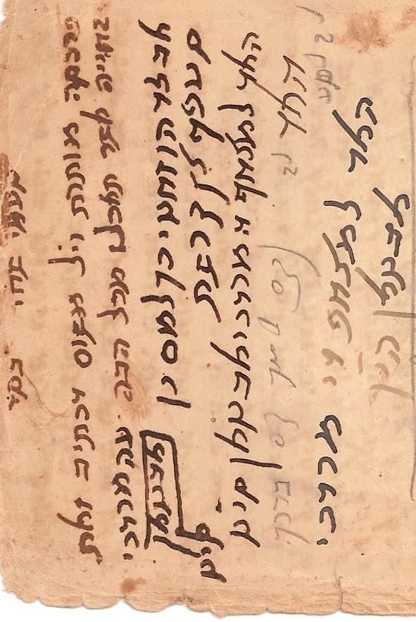

11.מתוך כתב יד מו"ר אבי
רבי מרדכי אביטן זצ"ל
מספרו טעמי שחיטה

12 מסכת מגילה דף ח עמוד ב
כתב שמטמא את הידיים
מקרא שכתבו תרגום, ותרגום שכתבו מקרא,
וכתב עברי -אינו מטמא את הידיים,
עד שיכתבנו בכתב אשורית, על הספר, ובדיו.
2
13מגילת ישעיהו
מגילת ישעיהו השלמה היא אחת משבע המגילות הראשונות שהתגלו בשנת 1947. מגילה זו היא הארוכה ביותר (734 סמ') והשמורה ביותר מכל מגילות התנ"ך, והיא היחידה ששרדה כמעט בשלמותה. 54 עמודותיה של המגילה מכילות את כל 66 הפרקים של הגרסה העברית של ספר ישעיהו. המגילה היא מן העתיקות בכל מגילות מדבר יהודה, היא מתוארכת לסביבות 125 לפנה"ס, והיא עתיקה באלף שנים מכתבי היד העתיקים ביותר של התנ"ך שהיו ידועים לנו לפני גילוי המגילות. ככלל נוסח המגילה קרוב לנוסח המסורה
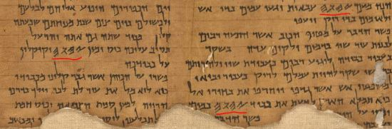
14פשר חבקוק
פשר חבקוק הוא מגילה שלמה יחסית (אורכה 1.48 מ') ואחת משבע המגילות הראשונות שהתגלו ב-1947. החיבור מפרש את שני הפרקים הראשונים של ספר חבקוק על פני 13 עמודות כתובות עברית, בכתב עברי מרובע (מימי הורדוס). אולם, שם האל בן ארבע האותיות, שאסור להגותו, כתוב בכתב עברי עתיק, בשונה משאר הטקסט. המגילה תוארכה למחצית השנייה של המאה ה-1 לפנה"ס.
בחיבור זה הפסוקים מן הספר התנ"כי מועתקים קטעים-קטעים, בסדר שבו הם מופיעים בספר. כך מתגלים ההבדלים בין הטקסט של ספר חבקוק שלפני הפרשן, ובין גרסת המסורה. כל קטע מלווה בפירוש, הנפתח במילה 'פשרו' או 'פשר הדבר על'. הפירוש מתאר אירועים בני זמנו של הכותב בסגנון ספרי הנבואה.

15פתיחה ספר בראשית
16אבן עזרא
בידו - ברשותו, כי תמהים אנו איך יוכל להוריד לוח אחד ואף כי שנים ביד אחת, ואחר שפירש כתובים משני עבריהם אינם מאבני החושן, ואין פירוש כתובים נראים, כי אם כמו שכתוב מכאן כן מעבר השני, והלוח עב, ואין צורך לומר מ"ם וסמ"ך בנס עומדים, כי מחלוקת בפירוש המלה אשורית, אם הוא מאושר באותיות, או שעלה אתם מאשור,
3
17.כתב היעב"ץ בספרו מגדל עֹז
...ולהזכיר מה שזכרו כבר המפרשים המחוכמים המפורסמים, דכו"ע לא פליגי בכתב הלוחות וס"ת שכתב משה ושם בארון שהוא היה בכתב המאושר, ודאי ולא נשתנה כל עיקר, כי מכתב אלקים הוא, וכל קוץ ותג שבו רומזים לסודות עליונים, ולא קבלוהו ישראל מעם אשור חלילה (אפילו למ"ד שעלה עמהם מאשור), אלא בארץ אשור חזרו ויסדוהו אחר ששכחוהו, וזה מפני שלפי אותו הדעת לא נמסר הכתב ההוא לישראל לכתוב כלל, גם לא ס"ת שלהם שמצוה על כל אחד מישראל לכתוב לעצמו, ואפילו של בתי כנסיות שקורין בו בעשרה לא ניתן לכותבו בו, מפני רוב קדושתו הסתירוהו והעלימוהו מעין כל אדם בתחלה כשנתנה תורה לישראל לצורך למודם, אלא היו מעתיקים התורה לרבים בכתב עבר הנהר שהוא הכתב ההמוני לעברים, ולא נכתבה התורה אשורית רק בס"ת שנצטוה מרע"ה לשומו בצד ברית ה', וכן היו הלוחות כתובים באותו כתב המאושר האלה למען לא ילמדוהו להשתמש בו לדברי חול. עד שבא עזרא ושינה הכתב לענין כתיבת ס"ת מעשה, והתקין לכתוב כל ס"ת בכתב קודש מן אז והלאה שעלו מאשור ונתעלו בפרישות.

18.מהרל תפארת ישראל סד- ק הלוחות נכתבו בכתב שלנו כל ספרי התורהבכתב עברי עתיק
ולפי דברי הכל הכתב שבלוחות הוא כתב אשורית, שכבר אמרנו, כי לא נחלקו אלא בכתב של ישראל מפני שבכתב של ישראל ראוי שיהיה עברי מן הטעם אשר אמרנו. אבל כתב הקדוש ברוך הוא שכתב הלוחות, שנאמר: וכתבתי על הלוחות וגו' אין ספק שהיה הכתב בכתב משובח, שכן היה גם כן כתב שכתב המלאך שלא היו יכולים לקרותו כתב אשורי.
ולכך בוודאי הכתב הזה שכתב בו הקדוש ברוך הוא הלוחות היה כתב המאושר. ולא פליגי רק בכתב שכתבו ישראל, אם היה ראוי שיהיה הכתב עברי, אבל כתב שכתב הקדוש ברוך הוא אין ספק שנכתב בכתב המאושר, ובזה אין ספק.... ולא עלה על דעת אחד מעולם שהכתב ההוא שהוא כתב אלוהים היה כתב אחר, רק כתב המאושר, רק מחלוקת שלהם בכתב האדם ולא בכתב שכתב הקדוש ברוך הוא....
(ולכן הכתב שהוא התחלה, כי קודם הוא הכתב ללשון, שמתחלה האות ואחר כך מתחבר ממנו הלשון, וראיה לזה כי תמצא אות בלא לשון, ולכך כאשר לא היו ישראל במקום שהיו בהתחלתם נשתנה הכתוב שהוא התחלה, אבל הלשון היה לשון הקודש כפי מה שראוי לישראל להיות להם לשון מיוחד, רק הכתב שהוא התחלה היה להם כאשר היו ישראל במקום שהיו בתחלה. אבל כאשר הוגלו לאשור, לא היה להם התחלה, לכך נשתנה להם הכתב המורה על ההתחלה. ועוד כי הכתב הוא יותר עליון מן הלשון שהוא לאדם, ולכך מתחלה לא הגיעו אל המדרגה להיות להם כתב אשורי שנקרא כך שהוא מאושר באותיות, ולבסוף הגיעו אל זה על ידי עזרא, שהיה ראוי שתנתן תורה על ידו... והוא דבר מופלג ועמוק איך הגיעו ישראל למעלה העליונה הזאת שהיה להם הכתב המאושר על ידי עזרא...

19 הראי"ה קוק מאמרי ראי"ה
במשנה תורה נאמר: "הואיל משה באר את התורה הזאת" (דברים א, ה), ובעזרא נאמר: "ויקראו בספר תורת אלהים מפורש ושום שכל" (נחמיה ח, ח). השינוי הזה הוא שינוי מכוון, ע"פ הדברים העקריים שהיתה השעה צריכה להם בימי משה ובימי עזרא. כבר אמרו חז"ל "ראוי היה עזרא שתנתן על ידו תורה לישראל כו' ואע"פ שלא נתנה תורה ע"י נשתנה על ידו הכתב".
שינוי הכתב היה דבר מסתעף מעבודת התורה בהצורה שהיתה צפויה לראשי אלפי ישראל, שמהם היו נביאים ובעלי הופעה אלקית ברוח הקודש, את אשר יפעל ישראל בימי מנוחתו השניה ימי בית שני, שהיו באמת רק ימים של כניסת כח כדי להתאזר לקראת המשא הגדול והארוך שהיה צריך לבא אחר כך סבל הגלות.... והכנת הגלות החלה כמו בערך הכתב,
גם בערך דרכי התורה בשמירתה. לצורך שמירת התורה בגלות העתידה באו הסייגים התקנות והגזירות. הם הם שעמדו לישראל להיות לעם עולם לה' אלהי ישראל, אשר קבלה עליה האומה באהבה רבה, "חדשים גם ישנים דודי צפנתי לך"
אלא שאם תחילת הויתם של התקנות והגזירות היתה מפני הכרח הגלות, שמירת האומה לבל תטבע בים התלאות הנוראות שהיו עתידים לבוא עליה, הנה כל השלמה ושכלול אנושי בא מראש ע"י ההכרח, גם חיי החברה וכל התקונים המדיניים באים ע"י חזוק יד ההכרח. אמנם אחרי שההכרח מוציאם לאור אז יכיר האדם כמה מאושר הוא ע"י שקנה לו קנינים טובים ונעלים כאלה ולא יעזבם, לא רק מפני ההכרח כ"א מפני הטוב והנועם שמוצא בחיים המשוכללים. כן היא תוכן ההכרה הכוללת את האומה בכללה בדבר תושבע"פ וגזירות ותקנות חכמים להגדיל תורה ולהאדירה.
4

